バンダイ公式の「ガシャポン®」大型専門店が登場
『ガシャポンバンダイオフィシャルショップ』未来屋書店加古川店
2024年4月25日(木)オープン！
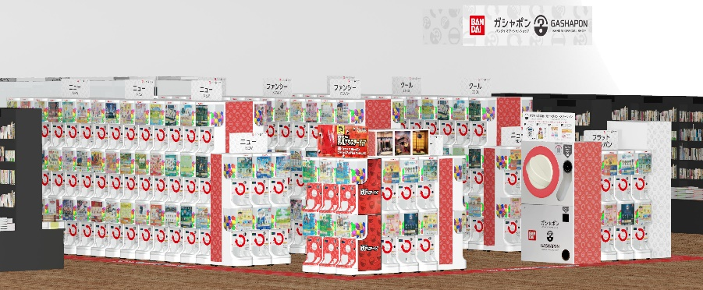


イオングループの株式会社未来屋書店（本社：千葉県千葉市美浜区、代表取締役社長：松田裕史 以下、未来屋書店）は、2024年4月25日(木) 兵庫県加古川市イオン加古川店3階、未来屋書店加古川店内に「ガシャポンバンダイオフィシャルショップ」未来屋書店加古川店をオープンいたします。
近年カプセルトイ業界では、大型のカプセルトイ専門店が増加し、身近なエンターテインメントとして多くのお客さまに楽しまれています。当社は株式会社バンダイナムコアミューズメントとの新たな取り組みとして2022年12月にはじめて「ガシャポンバンダイオフィシャルショップ」を未来屋書店内に導入し、今回30店舗目となります。当ショップではバンダイの新商品を全て取りそろえ、ここでしか味わえない「ガシャポン体験」を提供することで、「ガシャポン」の新たな魅力を発信していきます。
また書店ならではのガシャポン体験をお届けするべく、随時お客さまへキャンペーン情報の発信等を行ってまいります。さらにガシャポン売り場、本売り場それぞれで相互送客を目的とした売り場イメージの統一や各種告知も実施していく予定です。

▼『ガシャポンバンダイオフィシャルショップ』の魅力
1：バンダイのカプセルトイ新商品をすべて取りそろえている！
2：オンライン店で購入した商品を店舗にて受け取ることができる！
3：オフィシャルショップならではの「ガシャポン体験」ができる！
※オンライン店で購入した商品の店舗受け取りは、現在準備中です。あらかじめご了承ください。

施設概要
施設名称 | ガシャポンバンダイオフィシャルショップ未来屋書店加古川店
所在地 | 兵庫県加古川市平岡町新在家615-1 イオン加古川店 3F
営業時間 | 9:00～21:00
施設面積 | 40.2㎡（約12.2坪） | 設置面数 | 300面
公式サイト | https://bandainamco-am.co.jp/others/gashapon-bandai-officialshop/store/m_kakogawa/
1：バンダイのカプセルトイ新商品をすべて取りそろえている！
バンダイのカプセルトイ新商品をすべて取りそろえ、豊富な商品ラインアップを展開。また『ガシャポンバンダイオフィシャルショップ』公式WEBサイトから商品の販売状況をリアルタイムで検索することができます。
 | 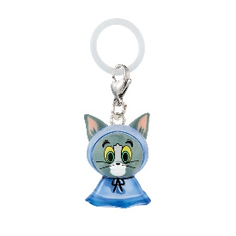 | 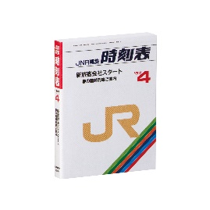
サンリオキャラクターズ  いちごフレンズPart.3 | めじるしアクセサリー  TOM and JERRY スペシャルカラーver. | 豆ガシャ本 ＪＲ時刻表
ガシャポンオリジナルデザインの衣装を着たサンリオキャラクターズのフィギュアシリーズ第3弾！カプセルはかわいいいちご型で、組み立てると中にフィギュアを入れて飾ることができるよ♪さらに、いちご型カプセルは連結可能。複数個集めて積み上げるように連結させると、まるでサンリオキャラクターズたちがいちごのマンションに住んでるみたい♡  価格：500円/1回(全5種)  © '24 SANRIO ⓁM | 「TOM and JERRY」のめじるしアクセサリーの第3弾！レトロでポップなカラーがかわいいスペシャルカラーver.！傘の取っ手やペットボトルなどいろんなところに“めじるし”してね♪  価格：300円/1回(全7種)  TOM AND JERRY and all related characters and elements © & ™ Turner Entertainment Co.WB SHIELD:TM & ©WBEI. (s24) | 時刻表創刊60周年！  これまでの記念号がガシャポンオリジナル編集の豆本になって登場！  廃止になった路線の貴重な地図やダイヤも収録！  4種見比べて時代の変化を楽しめる、見どころ満載の永久保存版です！  価格：500円/1回(全4種)  © KOTSU SHIMBUNSHA

 | 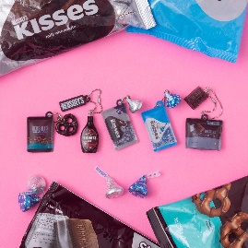 | 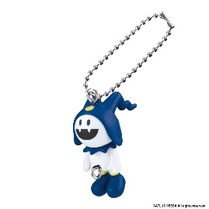
ポケットモンスター  ポケモンラバーマスコット24 | HERSHEY'S  ミニチュアWチャームコレクション | 『真・女神転生』シリーズ  つまんでつなげてマスコット
ポケモンラバーマスコット第24弾が登場！  価格：300円/1回(全8種)  ©Nintendo・Creatures・GAME FREAK・TV Tokyo・ShoPro・JR Kikaku ©Pokémon | 北米でもっとも有名なチョコレートHERSHEY'S（ハーシー）がミニチュアコレクションになりました！  価格：300円/1回(全5種)  © The Hershey Compay | 『真・女神転生』シリーズに登場するジャックフロストをはじめとするキャラクターたちが「つまんでつなげてマスコット」に登場！  価格：300円/1回(全8種)  ©ATLUS ©SEGA All rights reserved.

 | 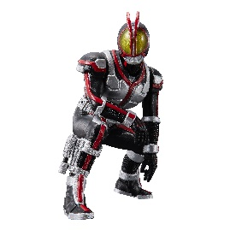 | 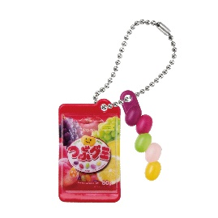
メゾピアノ ぷっくりめじるしアクセサリー | HG 仮面ライダー555 vol.1 | 春日井製菓 ミニチュアチャーム
毎日のお仕事、学校も！いろんな持ち物にかわいく「めじるし」を付けられる「めじるしアクセサリー」からMezzo Pianoのラバーが登場！  わっかとカニカンで傘の持ち手やポーチなどいろいろなところに付けられます。  価格：300円/1回(全5種)  ©NARUMIYA INTERNATIONAL CO.,LTD. | TVシリーズ20周年を迎えた「仮面ライダー555」より全高約90mmのハイグレードな彩色フィギュアが登場。TVシリーズと新作Vシネクスト「仮面ライダー555 20th パラダイス・リゲインド」より全4種を収録！  価格：500円/1回(全4種)  ©石森プロ・東映 | 「春日井製菓」のおいしいお菓子がミニチュアチャームになって全5種で登場！「つぶグミ」「つぶグミソーダ」はシャカシャカ仕様です。  価格：300円/1回(全5種)  ©2024 KASUGAI SEIKA CO.,LTD.

2：オンライン店で購入した商品を店舗にて受け取ることができる！
欲しい商品を確実に手に入れたいお客さまや、すぐに店舗へ足を運ぶことが難しいお客さまのために、バンダイナムコアミューズメントが運営する公式通販サイト「ガシャポンバンダイオフィシャルショップオンライン店」にて購入された商品を、店内のカウンターで受け取ることができます。
※店舗受け取りサービスは、後日開始予定です。

3：オフィシャルショップならではの「ガシャポン体験」ができる！
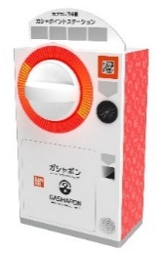
「ガシャっと回してポンと出る」がブランド名の由来となっている「ガシャポン」の醍醐味である“ハンドル操作”が体感できる空カプセル回収ボックス「ガシャポイントステーション」(右記イメージ図)や、注目商品を展示するショーケースなどお客さまが楽しめる仕掛けを用意しています。そのほか、購入キャンペーンやお客さま参加型イベントの実施など、バンダイナムコグループならではのエンターテインメントあふれるサービスを提供します。

『ガシャポンバンダイオフィシャルショップ』未来屋書店加古川店 オープン記念キャンペーン開催！
4月25日(木)～4月27日(土)開催！「X（旧ツイッター）フォロー」＆「空カプセル3個回収キャンペーン」
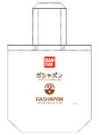
▲オリジナルエコバッグ
▼X（旧ツイッター）フォローキャンペーン
店頭にてX（旧ツイッター）アカウント「ガシャポンバンダイオフィシャルショップ
未来屋書店加古川店」（ @GBO_m_kakogawa ）をフォローした画面をスタッフへ提示すると
「オリジナルエコバッグ」プレゼント！

▼空カプセル3個回収キャンペーン
ナムコアプリと連動して空カプセル3個を「ガシャポイントステーション」へ入れると
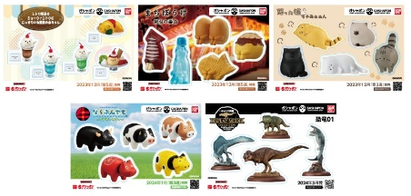
「オリジナルステッカー」をプレゼント！
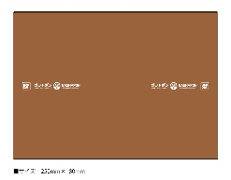
▲オリジナルブックカバー
さらに！ガシャポンバンダイオフィシャルショップでしか
入手できないコミック本サイズの「オリジナルブックカバー」が
その場で当たるキャンペーンを実施！
各日20名さまに当たります。
▲オリジナルステッカー(全5種)

↓ナムコアプリのダウンロードはこちら
https://bandainamco-am.co.jp/others/gashapon-bandai-officialshop/app/

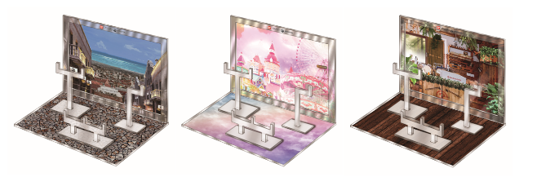
▲おうちでガシャ撮り(全1種)
※付属背景(全3種)

■「ガシャポンバンダイオフィシャルショップ未来屋書店加古川店」
【住所】 兵庫県加古川市平岡町新在家615-1 イオン加古川店 3F
【電話番号】 079-456-1125
【営業時間】 9:00～21:00
詳しくは公式HPをご覧ください。
https://bandainamco-am.co.jp/others/gashapon-bandai-officialshop/store/m_kakogawa/

■会社概要
【社名】 株式会社未来屋書店
【本社】 千葉県千葉市美浜区中瀬1-5-1イオンタワー9F
【電話番号】 043-298-1021（代表）
【設立】 1985年12月24日
【資本金】 1億円（イオン（株）100％出資）
【代表取締役社長】 松田 裕史（まつだ ゆうじ）
【事業内容】 書籍・雑誌の販売／文具・雑貨の販売／コワーキングスペースの運営

■本件に関するお問い合わせ先
株式会社 未来屋書店
千葉県千葉市美浜区中瀬1-5-1イオンタワー9F
e-mail : Press@miraiyashoten.co.jp
公式ホームページ : https://www.miraiyashoten.co.jp

